
臺北市立大直高級中學教師專業學習社群會議記錄
活動名稱 | 王玉婷 排球 教學觀摩 | 活動時間 | 104.04.23
會議內容 | 教學觀摩 | 活動地點 | 大直高中排球場地
主 持 人 | 王玉婷 | 紀 錄 | 王玉婷
會議記錄
ㄧ、教學觀摩內容
(一).班級:709
(二).教學內容:低手傳接球
(三).教學流程：
1、準備活動
集合點名。
由各組小組長報告有無缺席及身體狀況。
慢跑、暖身操
2、引起動機
說明排球傳接球的重要性、動作步驟介紹。
3、發展活動
(1)低手傳接球正確動作步驟
(2)常見錯誤動作
(3)兩人一小組練習
(4)三角低手傳接球
4、綜合活動—
呼拉圈投籃小遊戲
備註

臺北市立大直高級中學教師專業學習社群成果
研習(會議)名稱 | 王玉婷 排球教學觀摩 | 研習(會議)時間 | 104.04.23
研習(會議)內容 | 觀看教學觀摩 | 研習(會議)地點 | 大直高中排球場地
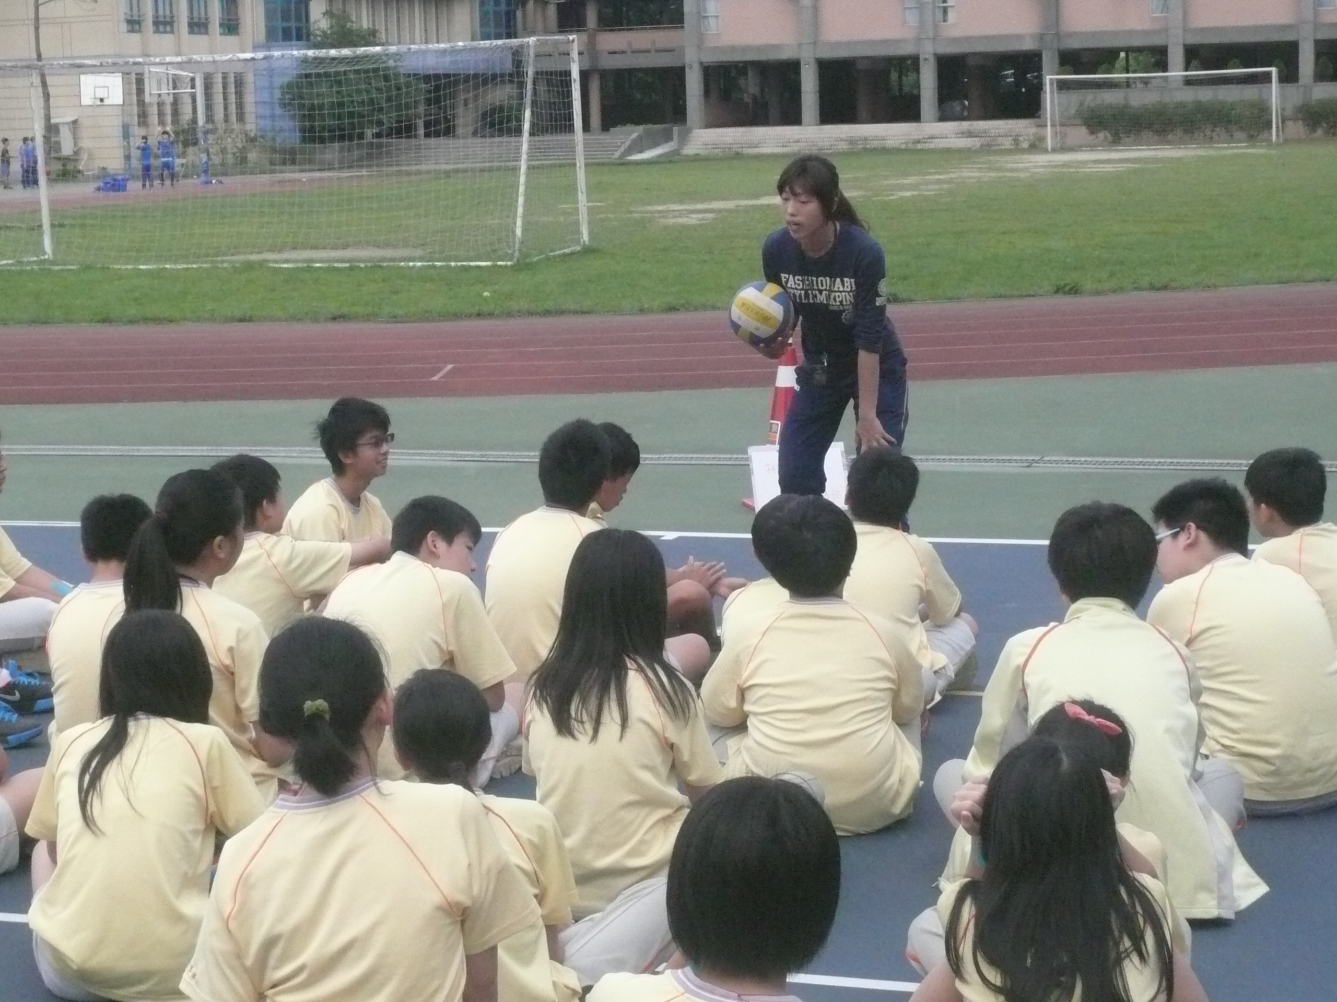
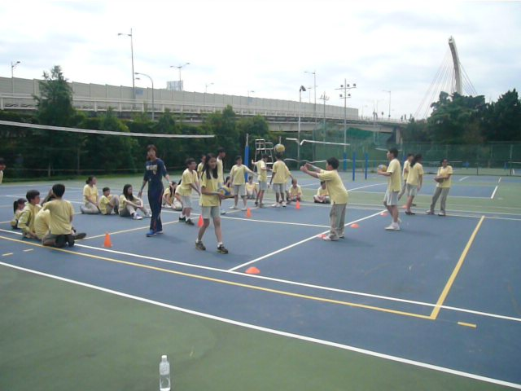
圖一、

圖二、
